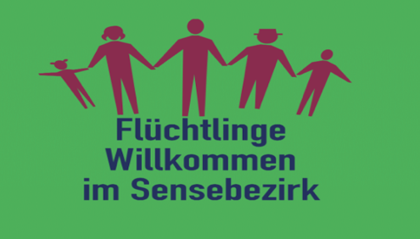

Sachspenden für die BewohnerInnen der Guglera

Im Bundesasylzentrum «Guglera» in Giffers sind Flüchtlinge untergebracht, die nach einem negativen Asylbescheid auf ihre Wegweisung oder das Resultat eines Rekurses warten.
Es sind Frauen, Männer, Kinder, es sind Einzelpersonen wie Familien. Sie haben einen langen Weg hinter sich, und sie haben einen langen Weg vor sich. Seit der Eröffnung des Zentrums führen die Freiwilligen des Vereins «Flüchtlinge Willkommen im Sensebezirk» das Café Guglera. Während der Coronazeit war es für Externe nicht mehr möglich, innerhalb des Zentrums Aktivitäten anzubieten, so dass der Verein nun seit längerem draussen wöchentliche Ateliers für Kinder organisiert und gelegentliche Abendspaziergänge. Ein Abendtreff im Innern des Zentrums wird nun aufgenommen. Über sprachliche Barrieren hinweg kommt es zu Begegnungen beim Spielen drinnen oder draussen, beim Basteln, Nähen, Zeichnen, Erzählen und bei einem Z’Vieri.

Momentan leben viele Personen aus der ganzen Welt in der Guglera.
Die Bewohner des Zentrums sind froh um Sachspenden wie Frauen- und Männerkleider, Winterkleider, Jacken, Unterwäsche, Socken und Schuhe. Auch Kinderkleider, Spiel- und Malsachen, Papier, Bücher in englisch, französisch, italienisch und anderen Sprachen sind sehr willkommen. Auch Koffer, Rucksäcke und Kinderwagen sind gesucht.

Wo kann ich die Sachspenden abgeben?
Direkt in der Guglera:
Die Spenden können direkt bei der Guglera in Giffers am Empfang abgegeben werden.
Kontaktperson: Veronika Sonko 079 508 45 28

In Schmitten
Im Dezember können Sie Spenden ins Jungwachthüttli/Missionsgruppenhaus bringen. Dieses liegt an der Gwattstrasse 3b, in Schmitten. (Neben dem Pfarrhaus.)
Gerne nehmen wir diese Sachspenden am Samstag, 3.12. oder am 10.12. zwischen 9.00-11.30 entgegen.

Vielen Dank für Ihre Mithilfe.

